**UNIVERSIDADE DE SÃO PAULO**

Instituto de Ciências Matemáticas e de Computação

Bacharelado em Sistemas de Informação

ANÁLISE E PROJETO ORIENTADOS A OBJETOS

Profª Elisa Yumi

**Sistema da Polícia Civil**

Nº 1 - Eduardo Sigrist Ciciliato – 7986542

Nº 2 - Hiero Martinelli – 7986646

Nº 3 - Daniele Hidalgo Boscolo – 7986625

São Carlos/SP

2013

**Sumário**

Introdução1

I – Casos de Uso2

II – Modelo Conceitual8

III – DSS11

IV – Conclusão17

**Introdução**

Neste projeto buscamos apresentar uma das maneiras de modelagem de um sistema para polícia civil que guarda informações sobre ocorrências e sobre as pessoas nelas envolvidas.

Os diagramas e modelos aqui apresentados não são a maneira única de representar tal sistema e são apenas nossa interpretação do problema como um grupo.

Todos os diagramas foram feitos utilizando-se a ferramenta Rational Rose 7.7, de acordo com as regras da UML. As tabelas foram realizadas de acordo com modelos apresentados em classe pela docente.

Foi utilizado o modelo de desenvolvimento de software por Processo Unificado que busca fazer cada parte do desenvolvimento de maneira a sempre oferecer um sistema da maneira mais próxima possível ao funcional. Nossas decisões quanto ao desenvolvimento foram todas baseadas nele.

1. **Casos de Uso**
   1. **Diagrama de Casos de Uso**

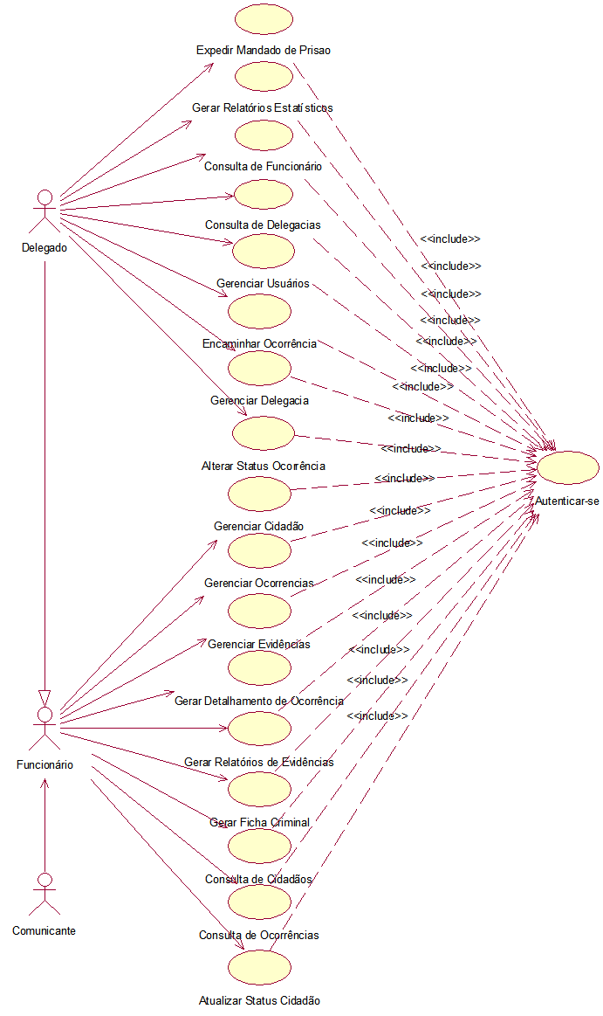

* 1. **Tabela associativa dos casos de uso**

|  |  |  |
| --- | --- | --- |
| **Expedir Mandado de Prisão** | Permite ao delegado expedir um mandado de prisão | Requisito 27 |
| **Gerar Relatórios Estatísticos** | Permite a geração de relatórios com informações a respeito das ocorrências e ficha criminal dos cidadãos | Requisito 35 |
| **Consulta de Funcionários** | Permite a consulta de funcionários | Requisito 2 |
| **Consulta de Delegacias** | Permite a busca por delegacias atráves de nome ou sigla | Requisito 8 |
| **Gerenciar Funcionários** | Permite incluir, editar e remover usuários do sistema | Requisito 2 |
| **Gerenciar Cidadãos** | Permite incluir, editar e remover os cidadãos | Requisito 3 |
| **Gerenciar Ocorrências** | Permite incluir, editar e remover ocorrências | Requisito 7 |
| **Gerenciar Evidências** | Permite incluir, editar e remover evidências | Requisito 14-19 |
| **Gerar Detalhamento de Ocorrência** | Permite gerar detalhamento das ocorrências com todas as suas informações | Requisito 6 |
| **Gerar Relatórios de Evidências** | Gera um relatório de todas as evidências de uma ocorrência | Requisito 35 |
| **Gerar Ficha Criminal** | Gera a ficha criminal de um cidadão usando seus dados | Requisito 35 |
| **Consulta de Cidadãos** | Busca dos cidadãos registrados no sistema | Requisito 31 |
| **Consulta de Ocorrências** | Busca das ocorrências registradas no sistema | Requisito 33 |
| **Autenticar-se** | Login para acesso às funções do sistema | Requisito 1 |
| **Encaminhar Ocorrência** | Os delegados podem encaminhar a ocorrência para outras delegacias | Requisito 9 |
| **Gerenciar Delegacia** | Os delegados podem incluir ou alterar delegacias do sistemas | Requisito 8 |
| **Alterar Status Ocorrência** | Os delegados podem alterar o status da ocorrência de ‘ativa’ para ‘finalizada’ | Requisito 22 |
| **Atualizar Status Cidadão** | Os funcionários podem alterar o status dos cidadãos de ‘ativo’ para ‘desaparecido’ ou ‘falecido’ | Requisito 12 |

* 1. **Ciclos de Iteração**

**1º Ciclo:**

* Gerenciar Usuários
* Gerenciar Cidadãos
* Gerenciar Ocorrências
* Gerenciar Delegacia
* Alterar Status Ocorrência
* Alterar Status Cidadão
* Autenticar-se

**2º Ciclo:**

* Gerenciar Evidências
* Consulta de Cidadãos
* Consulta de Delegacias
* Consulta de Ocorrências
* Consulta de Funcionários

**3º Ciclo:**

* Gerar Relatórios Estatísticos
* Gerar Relatórios de Evidências
* Gerar Detalhamento da Ocorrência
* Gerar Ficha Criminal
* Expedir Mandado de Prisão

Essa divisão busca obter um sistema que funcione em cada um dos ciclos de desenvolvimento. No 1º ciclo, há a tentativa de deixar o sistema utilizável para o cadastro de usuários, cidadãos, ocorrências e delegacias, de modo a permitir que as ocorrências atuais já sejam colocadas no sistema. No 2º ciclo, todos os tipos de consultas são desenvolvidos, assim possibilitando um uso maior do banco de dados já cadastrado com o sistema do 1º ciclo. No 3º ciclo todos os módulos restantes são terminados e o sistema fica totalmente funcional.

* 1. **Descrição Completa Abstrata dos Casos de Uso**

**4.1. Caso de Uso: Gerenciar cidadãos**

**Ator Principal:** Funcionário, Delegado

**Interessados e Interesses:**

* **Delegado e Funcionário:** deseja cadastrar, alterar um ou mais cidadãos do sistema
* **Cidadão**: terá seus dados incluídos ou alterados no sistema para poder fazer uma ocorrência

**Pré-Condições:**

* O funcionário deve estar cadastrado no sistema.
* O funcionário deve possuir as informações do cidadão que o sistema utiliza.

**Garantia de Sucesso (Pós-Condições):**

* O funcionário deverá salvar as informações no sistema e o sistema não deverá retornar nenhum erro.

**Cenário de Sucesso Principal:**

1. Incluir caso de uso **Autenticar-se**.
2. O funcionário insere o nome, alcunha, RG, CPF, data de nascimento, naturalidade, nacionalidade, endereço atual, telefone, nome da mãe e nome do pai do comunicante no sistema.
3. Incluir caso de uso **Alterar Status Cidadão**.
4. O funcionário salva as informações do cidadão.
5. O sistema informa que os dados foram salvos com sucesso.

**Fluxos Alternativos:**

* **Fluxo 1:**

**2a.** O funcionário faz uma busca pelo cidadão usando o CPF do cidadão.

**3a.** O funcionário altera todos os dados (nome, alcunha, RG, CPF, data de nascimento, naturalidade, nacionalidade, endereço atual, telefone, nome da mãe ou nome do pai) do cidadão.

**4a.** O funcionário salva as informações do cidadão.

**5a.** O sistema informa que os dados foram alterados com sucesso.

* **Fluxo 2:**

**3b.** O funcionário esquece de salvar as informações do cidadão.

**4b.** As informações são perdidas.

* **Fluxo 3:**

**4c.** O sistema informa que os dados não puderam ser salvos, pois algumas informações não foram digitadas corretamente.

**5c.** O funcionário corrige as informações incorretas e tenta salvar as informações novamente.

**6c.** O sistema informa que os dados foram salvos com sucesso.

* 1. **Caso de Uso: Gerenciar ocorrências**

**Ator Principal:** Funcionário, Delegado

**Interessados e Interesses:**

* **Delegado e Funcionário:** desejam cadastrar, alterar ou deletar uma ou mais ocorrências
* **Cidadão:** deseja informar ao funcionário uma ocorrência (comunicante).

**Pré-Condições:**

* O funcionário deve estar cadastrado no sistema.
* O funcionário deve possuir as informações das ocorrências registradas no sistema.
* O comunicante da ocorrência deve estar cadastrado no sistema.

**Garantia de Sucesso (Pós-Condições):**

* O funcionário deverá salvar as informações das ocorrências no sistema e o sistema não deverá retornar nenhum erro. Uma nova ocorrência é cadastrada no sistema.

**Cenário de Sucesso Principal:**

1. Incluir caso de uso **Autenticar-se**.
2. O funcionário insere no sistema o local do crime, complemento, CEP, bairro, cidade, estado, referência, data, horário, infração, delegado responsável, equipe policial envolvida, evidências e as pessoas envolvidas.
3. Incluir caso de uso **Alterar Status Ocorrência**.
4. Incluir caso de uso **Gerenciar Evidência**.
5. O funcionário salva as informações da ocorrência.
6. O sistema informa que os dados foram salvos com sucesso.

**Fluxos Alternativos:**

* **Fluxo 1:**

**2a.** O funcionário faz uma busca pela ocorrência, utilizando o número da ocorrência.

**3a.** O funcionário encontra a ocorrência e edita os dados (local do crime, complemento, CEP, bairro, cidade, estado, referência, data, horário, infração, delegado responsável, equipe policial envolvida, evidências e as pessoas envolvidas) necessários.

**4a.** Incluir caso de uso **Alterar Status Ocorrência**.

**5a.** Incluir caso de uso **Gerenciar Evidência**.

**6a.** O funcionário salva as informações da ocorrência.

**7a.** O sistema informa que os dados foram salvos com sucesso.

* **Fluxo 2:**

**5c.** O funcionário esquece de salvar as informações da ocorrência.

**6c.** As informações são perdidas.

* 1. **Caso de Uso: Autenticar-se**

**Ator Principal:** Funcionário, Delegado

**Interessados e Interesses:**

* **Delegado e Funcionário:** desejam se logar no sistema para acessar os demais serviços.

**Pré-Condições:**

* O funcionário deve estar cadastrado no sistema.

**Garantia de Sucesso (Pós-Condições):**

* O funcionário estar logado no sistema e ter acesso aos serviços do mesmo.

**Cenário de Sucesso Principal:**

1. O funcionário acessa ao sistema.
2. O sistema pede o nome de usuário e senha para o funcionário.
3. O funcionário digita o seu nome de usuário e senha.
4. O sistema faz a autenticação do funcionário.
5. O funcionário tem acesso aos serviços do sistema.

**Fluxos Alternativos:**

* **Fluxo 1:**

**4a.** O sistema não pôde fazer a autenticação pois o nome de usuário ou senha estão incorretos.

**5a.** O sistema exibe uma mensagem de erro para o usuário.

1. **Modelo Conceitual**
   1. 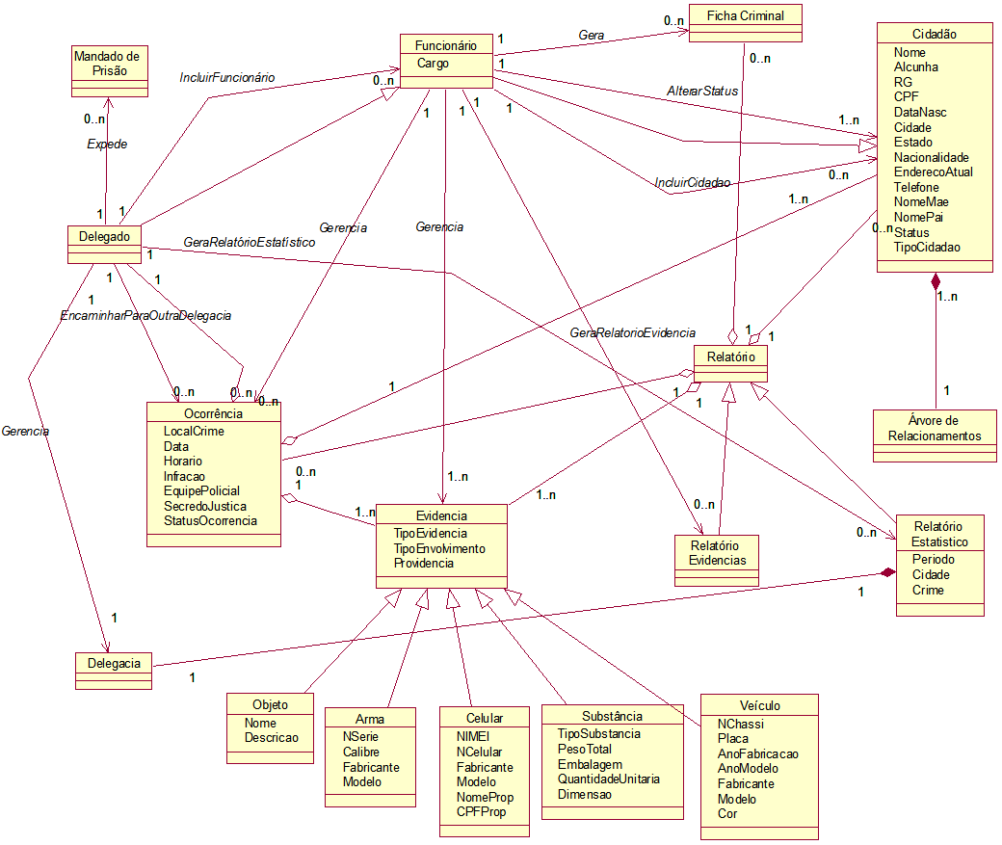**Diagrama**
   2. **Conceitos**

|  |  |
| --- | --- |
| Cidadão  Delegado  Funcionário  Comunicante  Relatório  Relatório Estatístico  Registro de Cidadão  Árvore de Relacionamentos  Ficha Criminal  Delegacia  Evidência  Ocorrência  Celular  Objeto | Sistema  Mensagem de Erro  Pessoa  Autor Conduzido  Autor  Vítima  Segredo de Justiça  Vítima Fatal  Testemunha  Informação Válida  Autor de Ocorrência  Arma  Substância  Veículo |

**2.1. Conceitos Incluídos**

* **Cidadão:** Todas as pessoas envolvidas nas ocorrências estão contidas nesse conceito, como autores e vítimas.
* **Delegado:** É um dos atores principais do sistema, sendo assim é um dos conceitos necessários para o sistema.
* **Funcionário:** É mais um dos atores principais, então é um conceito necessário ao sistema.
* **Comunicante:** É o ator que comunica o fato ao delegado, é um conceito importante.
* **Mandado de Prisão:** Documento expedido pelo delegado, para realizar uma prisão possui ligação com a ocorrência.
* **Relatório:** Relatório feito no final da ocorrência, estando esta aberta ou finalizada. Contém todas as informações da ocorrência.
* **Relatório Estatístico:** Um relatório específico que somente o delegado pode emitir.
* **Registro de Cidadão:** É um conjunto de informações dos cidadãos que participaram nas ocorrências. Contém nome, alcunha, RG, CPF, data de nascimento, naturalidade, nacionalidade, endereço atual, telefone, nome da mãe e nome do pai dos cidadãos.
* **Árvore de Relacionamentos:** É uma árvore contida no registro de cidadão, mostrando quem são os pais do mesmo.
* **Ficha Criminal:** Ficha onde está presente os atos do crime, é um conceito que está relacionado aos cidadão que são autores do crime.
* **Delegacia:** É um conceito básico, relaciona onde cada ocorrência está sendo investigada.
* **Evidência:** Possuem os tipos de evidência que foram registrados junto com a ocorrência.
* **Ocorrência:** O conceito central do sistema, já que este é um sistema que arquiva ocorrências.
* **Arma, Celular, Objeto, Substância, Veículo:** São os tipos de evidência, ou seja, conceitos necessários para a divisão dos tipos de evidência.
  1. **Conceitos Descartados**
* **Sistema:** É um conceito desnecessário, já que é óbvio quando o sistema está sendo acessado por um funcionário.
* **Mensagem de Erro:** Apenas uma mensagem que é mostrada se o sistema deu algum erro, não é necessário ser um conceito.
* **Pessoa:** É um conceito obsoleto, já que pessoa é simplesmente um delegado, cidadão ou funcionário.
* **Autor Conduzido, Autor, Vítima, Vítima Fatal, Autor de Ocorrência, Testemunha:** São conceitos que agem como tipos de cidadãos, então podem ser colocados como um atributo de cidadão.
* **Segredo de Justiça:** É um atributo de ocorrência, já que ela pode ser definida como um segredo de justiça ou não.
* **Informação Válida:** Não é um conceito real, apenas uma definição de restrições.

1. **Modelo DSS**
   1. **Diagramas**
   2. **Gerenciar Cidadãos**

* **Cenário de Sucesso Principal:**

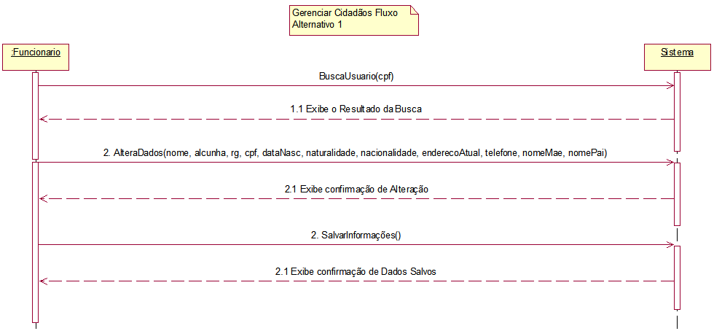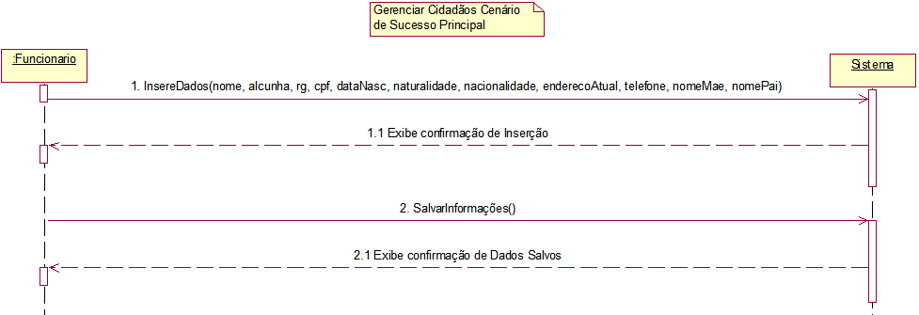

* **Fluxos Alternativos:**

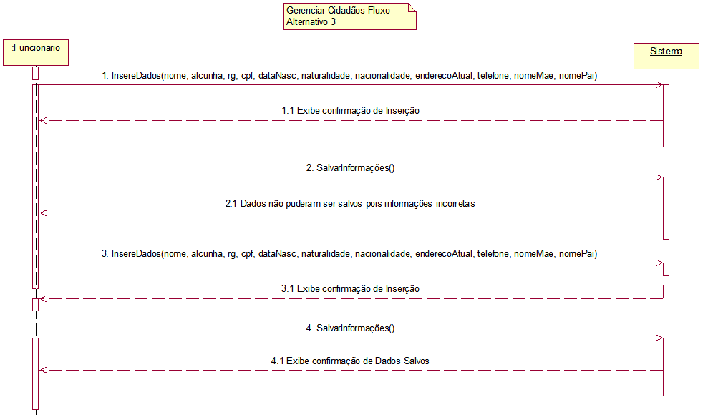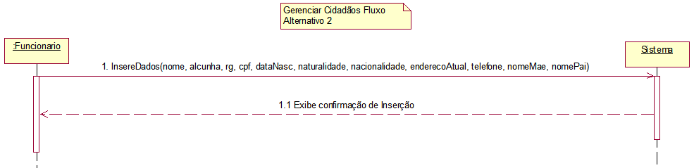

* 1. **Gerenciar Ocorrências**
* **Cenário de Sucesso Principal:**

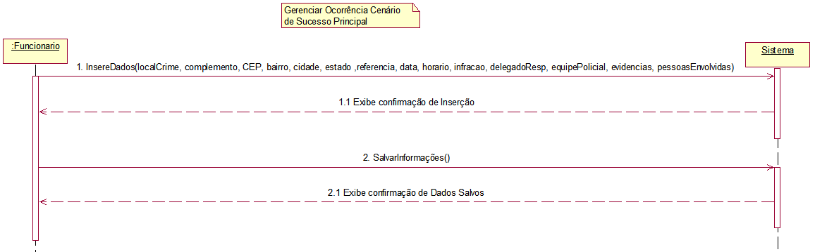

* 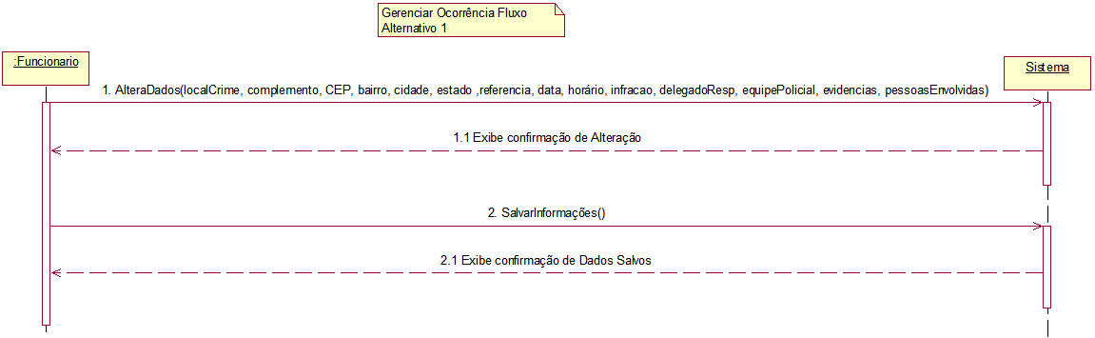**Fluxos Alternativos:**

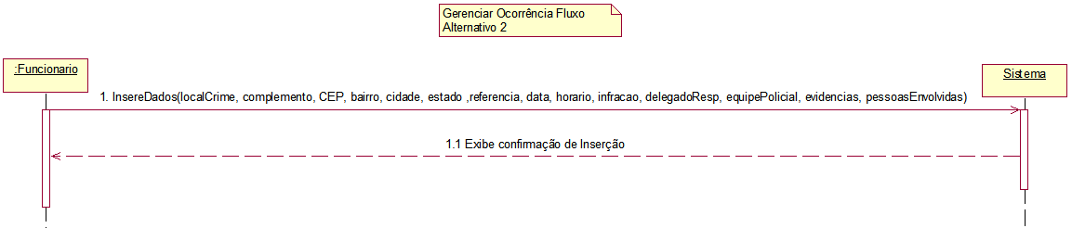

* 1. **Autenticar-se**
* **Cenário de Sucesso Principal**

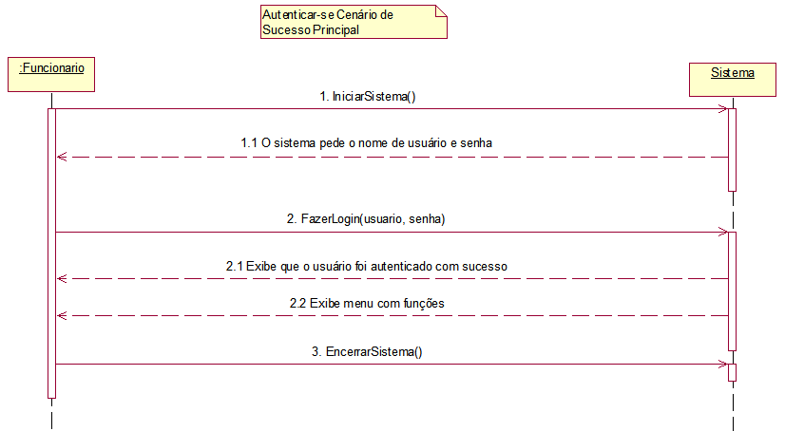

* **Fluxos Alternativos**

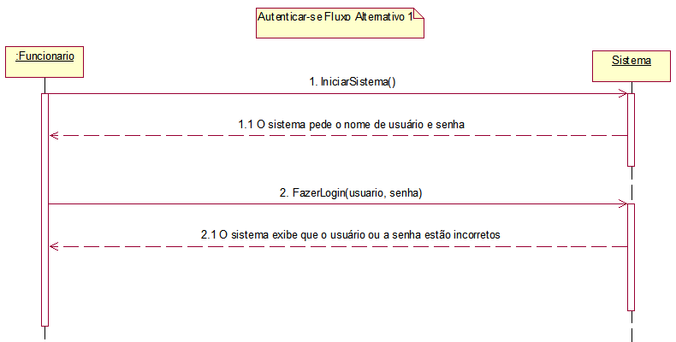

* 1. **Contratos de Operação**

**2.1. Operação**: InsereDados(nome, alcunha, rg, cpf, dataNasc, naturalidade, enderecoAtual, telefone, nomeMae, nomePai)

**Referências Cruzadas**: Caso de uso: Gerenciar Cidadãos

**Pré-Condições**:

* O comunicante apresentou os dados (nome, alcunha, RG, CPF, data de nascimento, naturalidade, endereço atual, telefone, nome da mãe e nome do pai) ao funcionário.
* O funcionário está autenticado no sistema.

**Pós-Condições**:

* Um objeto Cidadão foi criado no sistema, contendo todos os dados inseridos pelo funcionário.

**2.2. Operação**: AlteraDados(nome, alcunha, rg, cpf, dataNasc, naturalidade, enderecoAtual, telefone, nomeMae, nomePai)

**Referências Cruzadas**: Caso de uso: Gerenciar Cidadãos

**Pré-Condições**:

* O funcionário possui os dados (nome, alcunha, RG, CPF, data de nascimento, naturalidade, endereço atual, telefone, nome da mãe e nome do pai) a serem alterados.
* O funcionário está autenticado no sistema.
* O funcionário fez uma busca e encontrou o Cidadão no banco de dados que terá seus dados alterados.
* Um objeto com os dados originais existe no sistema.

**Pós-Condições**:

* O objeto Cidadão é atualizado com os novos dados (nome, alcunha, RG, CPF, data de nascimento, naturalidade, endereço atual, telefone, nome da mãe e nome do pai) no sistema.

**2.3. Operação**: SalvarInformacoes()

**Referências Cruzadas**: Casos de uso: Gerenciar Cidadãos e Gerenciar Ocorrências

**Pré-Condições**:

* Existe um objeto Cidadão com os dados (nome, alcunha, rg, cpf, dataNasc, naturalidade, enderecoAtual, telefone, nomeMae, nomePai) ou Ocorrência (local do crime, complemento, CEP, bairro, cidade, estado, referência, data, horário, infração, delegado responsável, equipe policial envolvida, evidências, pessoasEnvolvidas).
* Não existe Cidadão com o mesmo nome no banco de dados.

**Pós-Condições**:

* O objeto Cidadão ou Ocorrência teve seus dados salvos no banco de dados.
* O sistema exibe uma mensagem identificando que os dados foram salvos com sucesso.

**2.4. Operação**: BuscaUsuario(CPF)

**Referências Cruzadas**: Caso de uso: Gerenciar Cidadãos

**Pré-Condições**:

* Já devem existir cidadãos cadastrados no banco de dados.
* O funcionário está autenticado no sistema.

**Pós-Condições**:

* Existe um objeto Cidadão com os dados do cidadão procurado no sistema.
* O sistema exibe uma mensagem identificando que a busca obteve sucesso.

**2.5. Operação**: FazerLogin(usuario, senha)

**Referências Cruzadas**: Caso de uso: Autenticar-se

**Pré-Condições**:

* O funcionário possui cadastro no sistema, efetuado pelo delegado.

**Pós-Condições**:

* O funcionário está autenticado no sistema.
* O funcionário agora tem acesso a todas as funcionalidades do sistema disponíveis para seu Cargo.

1. **Conclusão**

Realizada a modelagem desse sistema até o presente momento, pudemos obter real experiência no desenvolvimento de projetos de sistemas utilizando o modelo de processo unificado.

Conseguimos perceber qual a real estratégia por trás do modelo de processo unificado que sempre busca realizar um planejamento posterior de como o sistema irá evoluir para obter maior agilidade na hora de decisões futuras.

Além disso, a experiência obtida com a realização dos diagramas na ferramenta Rational Rose e com o desenvolvimento das tabelas para os Contratos de Operação foi satisfatória, na nossa opinião.